Implementasi SOLID Design Principles dan PXP dalam Pengembangan Modul Layanan Kesehatan Ibu dan Anak pada Sistem Informasi Manajemen Pusat Kesehatan Masyarakat Banyuwangi
Implementation of SOLID Design Principles And PXP in the Development of Maternal and Child Health Service Modules for the Banyuwangi Community Health Center Management Information System
Wahyu Sahri Rhamadhan¹, Jaki Daniyudin², Daviq Rizqi Zawwa El Sofya³,
Lukman Hakim⁴, Lutfi Hakim⁵
Bisnis dan Informatika, Politeknik Negeri Banyuwangi, Banyuwangi, Indonesia^{,2,3}
Email: sahri2827@gmail.com¹, jakidaniyudin90@gmail.com², daviqrizqi0708@gmail.com³, lukmanhakim@poliwangi.ac.id ⁴, lutfi@poliwangi.ac.id ⁵

Abstract The Community Health Center Management Information System (SIMPUSWANGI) in Banyuwangi Regency plays a role in improving the quality of health services through patient data management, and data reporting. However, this system faces challenges in integrating Maternal and Child Health (MCH) services with the Ministry of Health's SATU SEHAT platform, due to non-standardized services and difficulties in adapting the system to new regulations. To address these issues, this study developed modules for the SIMPUSWANGI KIA system using the Personal Extreme Programming (PXP) method and SOLID design principles. The study aims to design and implement the integration of these modules into the SATU SEHAT platform, ensuring that the developed modules are flexible and easy to maintain. The PXP methodology was chosen to bring developers closer to user needs, enabling the developed modules to respond quickly to changes. The development results demonstrated successful implementation through three iterations, with a 94.67% fall into the Very Good category of User Acceptance Testing (UAT) acceptance rate in each iteration. The application of SOLID principles across 192 classes resulted in a system with high flexibility (instability value of 0.97, Distance from Main Sequence of 0) and an average Maintainability Index of 89.28, proving the system is easy to understand, maintain, and develop. With this development, SIMPUSWANGI can easily adapt to future regulatory changes.

Keywords: SOLID Design Principle, PXP, KIA, SIMPUS, Flexibility, Maintainability

Sistem Informasi Manajemen Puskesmas (SIMPUSWANGI) di Kabupaten Banyuwangi berperan meningkatkan kualitas pelayanan kesehatan melalui pengelolaan data pasien dan pelaporan data. Namun, sistem ini menghadapi tantangan dalam integrasi pelayanan Kesehatan Ibu dan Anak (KIA) dengan platform SATU SEHAT milik Kementerian Kesehatan, yang diakibatkan oleh ketidak standaran pelayanan dan kesulitan dalam menyesuaikan sistem dengan regulasi baru. Dalam mengatasi permasalahan ini, penelitian ini mengembangkan modul Pelayanan KIA SIMPUSWANGI menggunakan metode Personal Extreme Programming (PXP) dan prinsip desain SOLID. Penelitian ini bertujuan untuk merancang dan mengimplementasikan integrasi modul ke dalam platform SATU SEHAT, serta memastikan modul yang dibangun memiliki sifat fleksibel, dan mudah dipelihara. Metodologi PXP dipilih untuk mendekatkan pengembang dengan kebutuhan pengguna, sehingga modul yang dikembangkan mampu merespon perubahan dengan cepat. Hasil pengembangan menunjukan keberhasilan implementasi melalui 3 iterasi dengan tingkat penerimaan User Acceptance Testing (UAT) 94.67% masuk dalam kategori very good pada setiap iterasi. Penerapan prinsip SOLID pada 192 kelas menghasilkan sistem dengan flexibilitas tinggi (nilai instability 0.97, Distance from Main Sequence 0) dan Maintainability index rata-rata 89,28, membuktikan sistem mudah dipahami, dirawat, dan dikembangkan. Dengan pengembangan ini, SIMPUSWANGI dapat mudah dalam beradaptasi dalam perubahan regulasi di masa akan datang.

Kata Kunci: SOLID Design Principle, PXP, KIA, SIMPUS, Flexibility, Maintainability

PENDAHULUAN
Sistem Informasi Manajemen Puskesmas Banyuwangi (SIMPUSWANGI) merupakan platform sistem informasi kesehatan untuk meningkatkan pelayanan berbasis sistem informasi di Kabupaten Banyuwangi[1]. Sistem ini digunakan untuk pengolahan data pasien, pelayanan, dan laporan kesehatan. Namun dalam implementasinya sistem menghadapi tantangan, khususnya pada pengelolaan pelayanan Kesehatan Ibu dan Anak (KIA)[2].
Berdasarkan hasil observasi dan wawancara peneliti mendapatkan bahwa aplikasi SIMPUSWANGI khususnya pelayanan Kesehatan Ibu dan Anak belum terstandarisasi Satu Sehat. Dengan hal itu belum memenuhi proses dilakukan integrasi data pelayanan yang dilakukan. Satu Sehat merupakan platform data center integrasi data kesehatan (HIE: Health Information Exchange) dinaungi oleh Kementrian Kesehatan. Melalui peraturan Permenkes No.24 Tahun 2022 tentang RME[3], dampak tidak sinkronisasi data baik dari layanan kesehatan daerah dan terpusat menjadikan sulitnya akses RME (Rekam Medis Elektronik) dengan instansi kesehatan diluar maupun didalam wilayah banyuwangi.Tidak hanya itu, SIMPUSWANGI mengalami kesulitan proses adaptasi jika adanya perubahan regulasi dan membutuhkan banyak waktu dan pembaruan untuk dapat mengikuti perubahan regulasi.
Sebagai solusi, penelitian ini mengusulkan pengembangan Modul Pelayanan KIA (Kesehatan Ibu dan Anak ) yang terstandarisasi dan dapat terintegrasi pada platform Satu Sehat. Dimana pada pelayanan KIA terdiri dari beberapa pelayanan seperti ANC (Antenatal Care), INC (Intranatal Care), PNC (Postnatal Care), Neonatus, Tumbuh Kembang, Kematian Maternal-Perinatal[4]. Beberapa penelitian terdahulu telah mengembangkan sistem menunjukan fokus kuat dalam melakukan proses integrasi dan digitalisasi pelayanan kesehatan [12-14]. Salah satunya penelitian dari Kristanto et al mengembangkan sistem integrasi RME IGD ke platform Satu Sehat dengan pendekatan berbasis laravel dan protokol FHIR [12]. Penelitian selanjutnya dari Diani et al pemanfaatan aplikasi mobile KIA di Jakarta Pusat untuk pemantauan tumbuh kembang anak [13]. Penelitian ini masih belum melakukan integrasi sistem dan bersifat mandiri. Peneliti lain juga membahas tentang evaluasi implementasi e-Kohort KIA oleh Kementrian Kesehatan yang digunakan berbagai daerah untuk pencatatan ANC, PNC, dan Imunisasi [14]. Beberapa sistem tersebut mendukung konektivitas dan interoperabilitas data kesehatan, namun sebagian besar masih terbatas pada layanan tertentu, belum mengintegrasikan seluruh cakupan pelayanan KIA dalam satu modul utuh, dan belum secara eksplisit menerapkan prinsip pengembangan sistem yang adaptif akan perubahan seperti SOLID. Berdasarkan hal tersebut, peneliti mengembangkan modul KIA menggunakan metode PXP (Personal Extreme Programing) untuk menekankan pada pengembangan personal dan cepat menyesuaikan kebutuhan pengguna[5]. Tidak hanya itu, dalam mengembangkan arsitektur yang mudah adanya perubahan dilakukan penerapan prinsip SOLID Design Principles untuk membangung sistem yang flexible, maintainable, dan scalable [6]. Dimana penerapan prinsip SOLID dapat mengurangi resiko ketergantungan modul, dan memungkinkan perubahan tanpa mempengaruhi bagian lain dari sistem [7].
Tujuan dari penelitian ini untuk merancang dan mengimplementasikan modul pelayanan KIA yang terintegrasi sesuai dengan regulasi nasional dan membangung sistem adaptif dengan adanya perubahan. Dengan hal itu, diharapkan hasil penelitian dapat meningkatkan kemudahan efisiensi tenaga kesehatan dengan sistem yang dapat beradaptasi dengan perubahan apapun.

METODE PENELITIAN
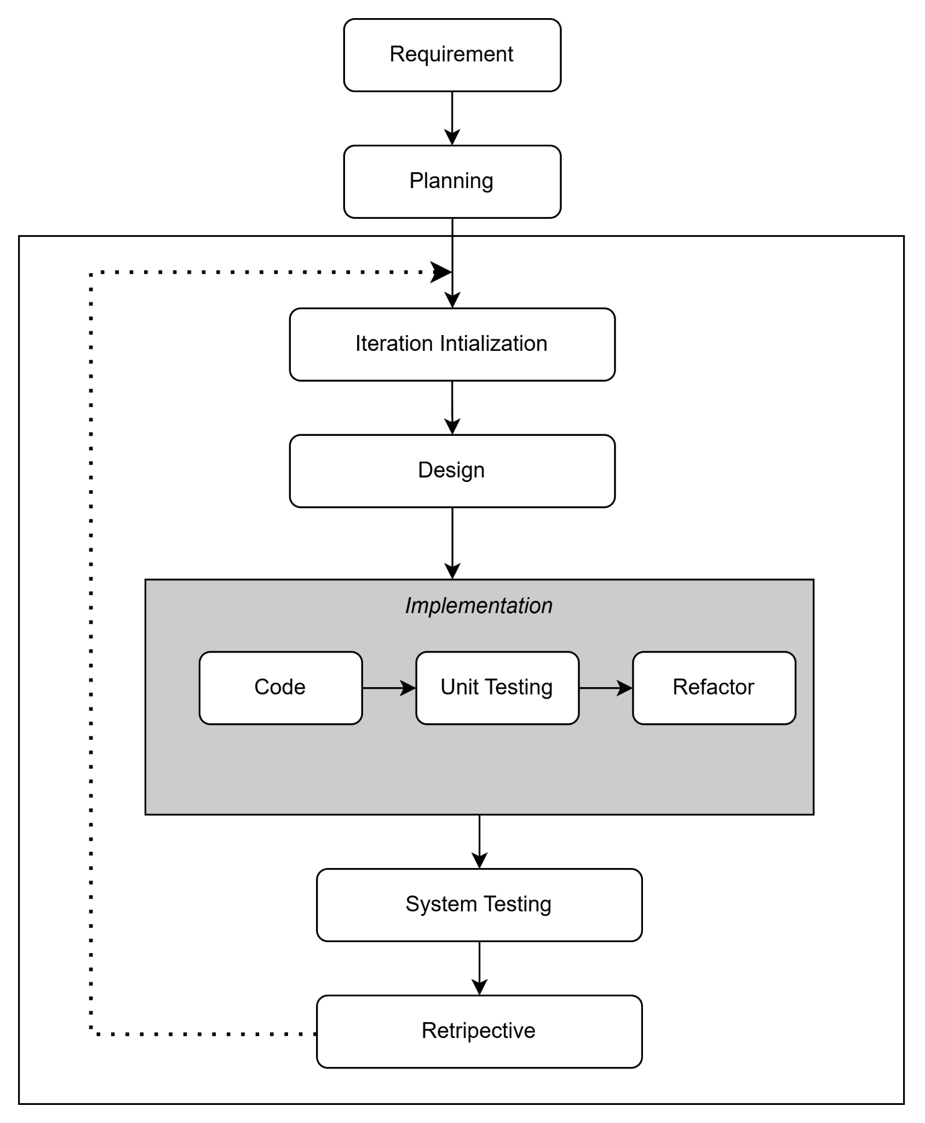
Gambar 2.1 Tahapan Penelitian

Penelitian ini dilaksanakan menggunakan metode PXP (Personal Extreme Programing), dilaksanakan beberapa tahap seperti yang ditunjukkan pada Gambar 2.1 Tahapan yang dilakukan terdiri dari :

Requirements
Peneliti melakukan proses identifikasi kebutuhan pengguna terkait modul pelayanan ANC, INC, serta pencatatan Kematian Maternal dan Perinatal. Pendekatan peneliti melalui kegiatan observasi dan wawancara. Peneliti melakukan observasi langsung untuk memahami secara langsung bagaimana proses bisnis pelayanan pasien pada Kesehatan Ibu dan Anak di Aplikasi SIMPUSWANGI.

Planning
Peneliti membangung plan atau perencanaan merupakan tahapan untuk menentukan fungsionalitas keseluruhan yang akan dikembangkan dalam sistem dan merancang jadwal pembangunan sistem. Proses planning mengambil hasil user story pada tahap requirement untuk menentukan prioritas kebutuhan. Dalam menentukan prioritas peneliti menilai dari 2 pengukuran yaitu pada aspek Product Owner (PO) dan Developer Team (DT). Peneliti menggunakan pendekatan MosCoW dari sisi PO dan StoryPoint dari sisi DT. Berikut tabel klasifikasi MoSCow dan Story Point.

Tabel 2.2 Klasifikasi bobot MoSCoW
Kategori MoSCow |  | Bobot
Must Have  Should Have  Could Have  Won’t Have | 4  3  2  0

Adapun klasifikasi Story point pada pendekatan dari sisi DT (Developer Team), yaitu.

Tabel 2.3 Klasifikasi Story Point
Story Point | Upaya | Waktu | Kompleksitas |  | Risiko
1  2  3  5  8 | Minimum  Minimum  Sedang  Sedang  Besar | Beberapa menit  Beberapa Jam  Satu hari  Beberapa hari  Satu Minggu | Rendah  Rendah  Rendah  Sedang  Sedang |  | Tidak ada  Tidak ada  Rendah  Sedang  Sedang

Dalam menentukan Total Urgensi (TU), peneliti membuat formula untuk menentukan nilai TU.

TU = Bobot MoSCoW x Story Point (2.1)
  - Interaction Initialization
Tahap ini menentukan setiap iterasi dimulai, dimana menentukan aspek user story yang sudah di list pada tahap planning. Dengan begitu, setiap iterasi dimulai untuk persiapan awal eksekusi.
  - Design
Proses desain berdasarkan iterasi yang ditentukan pada setiap iterasi penentuan desain Use Case, ERD, desain mockup yang digunakan. Pada tahap Use Case, peneliti melakukan penggambaran dengan pemodelan UML untuk mendeskripsikan hubungan antar sistem dan aktivitas yang dilakukan pengguna aplikasi. Pada tahap Mockup peneliti melakukan proses mendesain tampilan UI untuk dapat memberikan gambaran fitur, menentukan tata letak antarmuka pengguna. Sebagai gambaran desain ERD (Entity Relationship Diagram) pada database yang akan dirancang, penentuan model hubungan data pada sistem sebagai dasar alur proses data pada aplikasi.

  - Implementation
E.1 Coding
Pada tahap ini peneliti melakukan proses coding dalam menyusun dan mengimplementasikan hasil desain ke dalam bentuk code aplikasi, dimana penerapan prinsip SOLID Design Principles dilakukan pada prosess pengembangan. Single Responsibility Principle (SRP) Implementasi SRP akan berfokus dimana satu kelas pada sebuah modul harus memiliki satu tanggung jawab spesifik [8]. Dengan begitu pengembang dapat mudah paham karena fokusnya hanya satu tugas tanpa tercampur oleh tugas lain.
Open/Closed Principle (OCP) Implementasi sistem dimana bahwa sistem harus open dalam pengembangan dan mengurangi perubahan yang ada, dengan begitu, dalam perubahan tidak pada struktur utama sistem [9]. Liskov Substitution Principle (LSP) Implementasi sistem dimana child function dapat menggunakan super class. Dengan begitu parent function dapat diimplementasikan ke child class[7]. Interface Segregation Principle (ISP) Implementasi sistem dimana kelas turunan dari sebuah abstraksi atau interface tidak dipaksa untuk bergantung pada antarmuka yang tidak mereka gunakan [10]. Dependency Inversion Principle (DIP) Implementasi sistem dimana module high-level tidak perlu tahu aspek detail penerapan pada modul low-level modul [5]. Dengan begitu ketergantungan high -level modul berdasar pada proses abstraksi.
E.2 Unit Testing
Melakukan pengujian unit, untuk memastikan modul berjalan sesuai dengan alur bisnis yang diharapkan dan meminimalisir bug sistem. pengujian menggunakan PHPUnit untuk menguji setiap proses flow.
E.3 Code Refactor
Tahap ini dilakukan code mengalami sebuah kendala pengujian akan dilakukan perbaikan dan penulisan ulang kode untuk memperbaiki code yang gagal pada proses unit testing.
  - System testing
Tahap ini dilakukan untuk melakukan pengujian terhadap alur sistem utama. Dimana peneliti menggunakan pendekatan UAT (User Acceptance Testing ) untuk mengukur penerimaan dari user terkait aplikasi yang dibuat [18]. Untuk menentukan nilai klasifikasi UAT, peneliti menggunakan skala likert yaitu.
Tabel 2.5 Interpretasi Score UAT
Score |  | Interpretasi
5  4  3  2  1 | Sangat Sesuai  Sesuai  Cukup Sesuai  Tidak Sesuai  Sangat Tidak Sesuai
Adapun range skor kriteria dari skala likert untuk menentukan klasifikasi skala UAT yang dihasilkan dengan presentasi penerimaan user. Berikut klasifikasi skoring kriteria.
Tabel 2.6. Interpretasi Klasifikasi Kriteria
% Total Score |  | Interpretasi
0% ≤ x < 36%  36% ≤ x < 52%  52% ≤ x < 68%  68% ≤ x < 84%  84%≤ x< 100% | Bad  Little Bad  Medium  Good  Very Good
  - Retrospective
Pada tahap ini retrospective menandakan akhir dari tiap proses iterasi yang dilakukan, dimana peneliti melakukan verifikasi apakah waktu yang digunakan pada setiap penyelesaian iterasi sesuai dengan rencana waktu yang diestimasikan.
  - Flexibility dan Maintainability
Pengujian flexibility dan Maintainability untuk menentukan seberapa flexibility sistem yang dibuat dengan melakukan pengukuran kualitas Software Quality Metrics dan menilai seberapa Maintainability Software dimana menentukan tingkat kesulitan dalam melakukan proses perawatan dan pegembangan dimasa akan datang. Proses pengujian ini menggunakan tools yaitu PHPMetrics dimana aplikasi ini menilai metric, dimana mengukur pada tingkat kompleksitas aplikasi, ketergantungan code.

HASIL DAN PEMBAHASAN

Hasil
A.1 Requirements
Berdasarkan hasil prosess wawancara beberapa pengguna yang terlibat dalam proses bisnis pelayanan KIA. Subjek wawancara dilakukan 3 orang yaitu 3 Staff departemen KIA, 1 Staff Developer dari SIMPUSWANGI, 2 Staff dari puskesmas.

Tabel 2.1 User Story
Kode | Pengguna | Kebutuhan
US-001  US-002  US-003  US-004  US-005  US-006  US-007  US-008  US-009  US-010  US-011 | Staff dan Kepala KIA  Staff dan Kepala KIA  Tim IT  Tim IT  Petugas KIA  Tim IT  Semua Pengguna  Staf dan Kepala KIA  Staf dan Kepala KIA  Staf dan Kepala KIA  Staf dan Kepala KIA | Dukungan untuk layanan ANC, INC, PNC, Neonatus, Tumbuh Kembang, Laporan Kematian  Klasifikasi pelayanan pemeriksaan (obstetri, subjektif, objektif)  Sistem modular dan fleksibel terhadap regulasi  Service Integrasi Rest API FHIR  Pencatatan Sub Pelayanan record layanan  Validasi otomatis pada setiap form  Notifikasi status kirim data (berhasil/gagal)  Input USG otomatis berdasarkan trimester  Target BB otomatis berdasarkan IMT  Status lila otomatis  10  Status berat badan bayi otomatis

A.2 Planning

Berikut hasil planning dilakukan peneliti dapat membuat daftar iterasi tingkat prioritas menggunakan pendekatan MosCow, dan Story Point.

Tabel 2.4 Klasifikasi Story Point
Ite-rasi | Kategori Fitur | Jumlah  User Story | Average MosCow | Average Story Point |  | Average TU | Average Estimasi
1  2.  3 | Pengembangan Fitur KIA (ANC, INC, Kematian/Perinatal, PNC, Neonatus, Tumbuh Kembang  Integrasi Resource Satu Sehat (ANC, INC, Kematian Maternal/Perinatal, PNC, Neonatus, Tumbuh Kemabang)  Validasi, Notifikasi, dan Konfirmasi Pengiriman | 20  9  4 | 4  4  3 | 5  5  3 |  | 20  20  9 | 4 hari  3 hari  3 hari

A.3 Interaction Initialization
Pengembangan mulai dari melakukan desain, implementasi, testing, dan retrospective pada setiap iterasinya. Pada studi kasus ini peneliti membagi menjadi 3 aspek besar iterasi, yaitu iterasi pertama berfokus pada pengembangan layanan integrasi satu sehat. Pada iterasi kedua menitikberatkan pada proses integrasi. Pada iterasi ketiga berfokus pada pengembangan sistem validasi dan notifikasi.
A.3 Design
A.3.2 Use Case
Pada pengembangan aplikasi kesehatan ibu dan anak pada SIMPUSWANGI akan mendeskripsikan hubungan pada aktivitas pelayanan pada modul ANC, INC, Pelaporan Kematian Maternal dan Perinatal, dimana actor Nakes / Petugas Kesehatan melakukan pelayanan, mulai dari pemeriksaan Objektif, Subjektif, Assessment. Dengan hal itu peneliti dapat menentukan alur bisnis dan kebutuhan berdasarkan diagram Use Case. Berikut diagram use case dapat dilihat pada Gambar 2.2

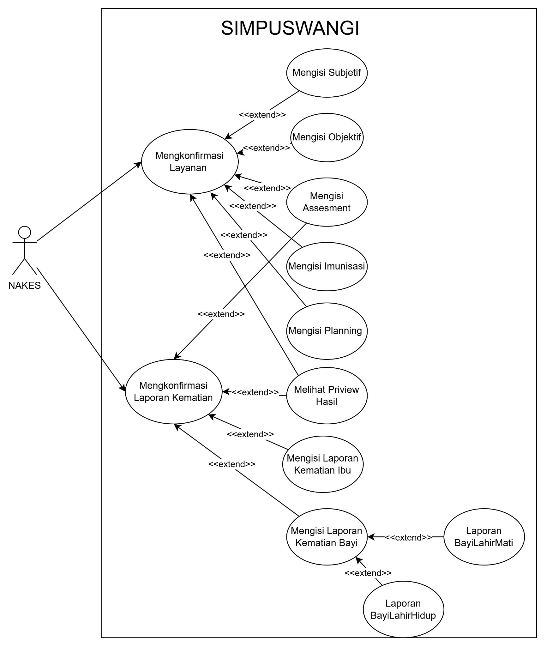
Gambar 2.2 Use Case

A.3.1 MockUp

Dalam proses mendesain peneliti membagi layanan menjadi 6 fitur utama, yaitu ANC (Ibu hamil), INC (Ibu bersalin), PNC (Ibu nifas), Neonatus (Bayi 1 bulan), Tumbuh Kembang (Bayi umur 2 bulan sampai umur 5 tahun. Menghasilkan beberapa tampilan yang sudah disesuaikan dengan kebutuhan pengguna proses desain melibatkan user dalam setiap iterasi.
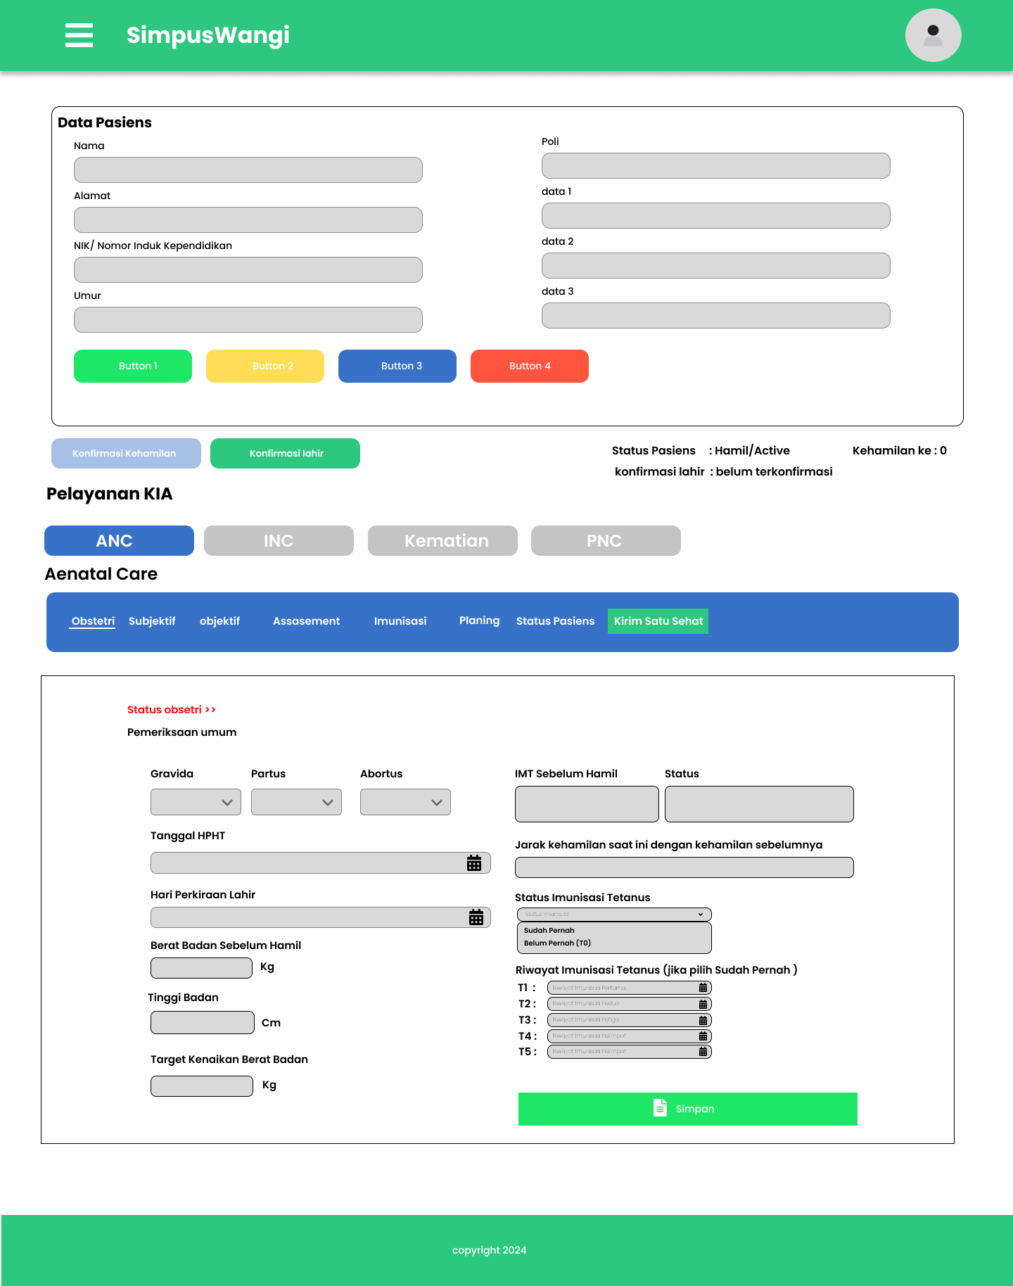
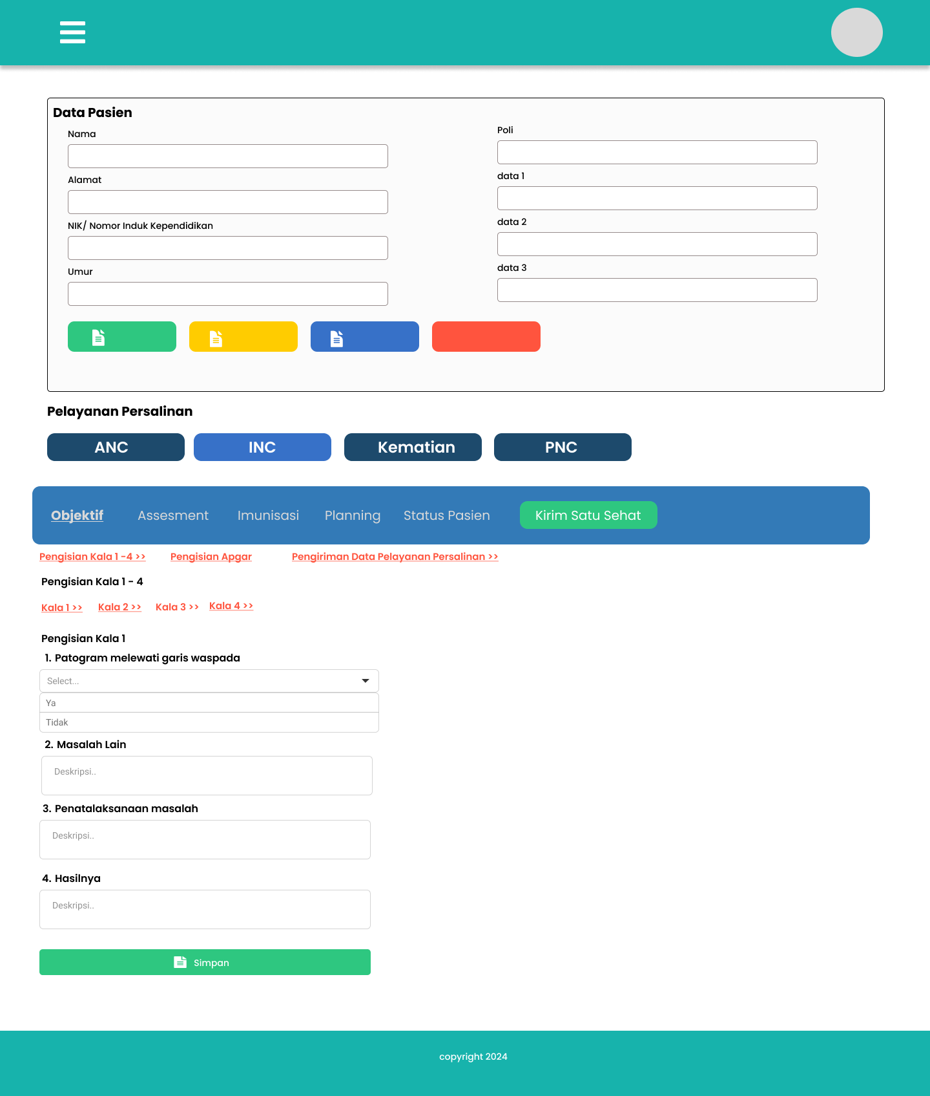
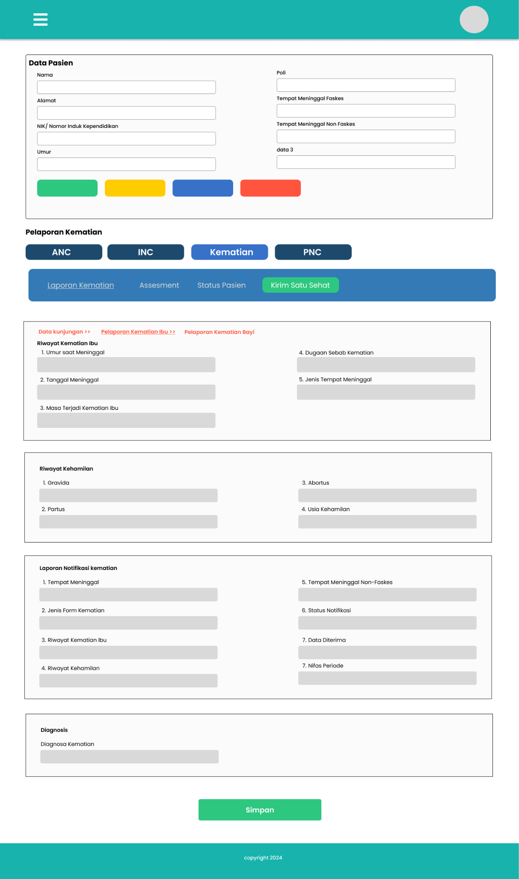
Gambar 2.3 Mockup Pelayanan KIA

A.3.3 ERD (Entity Relationship Diagram)

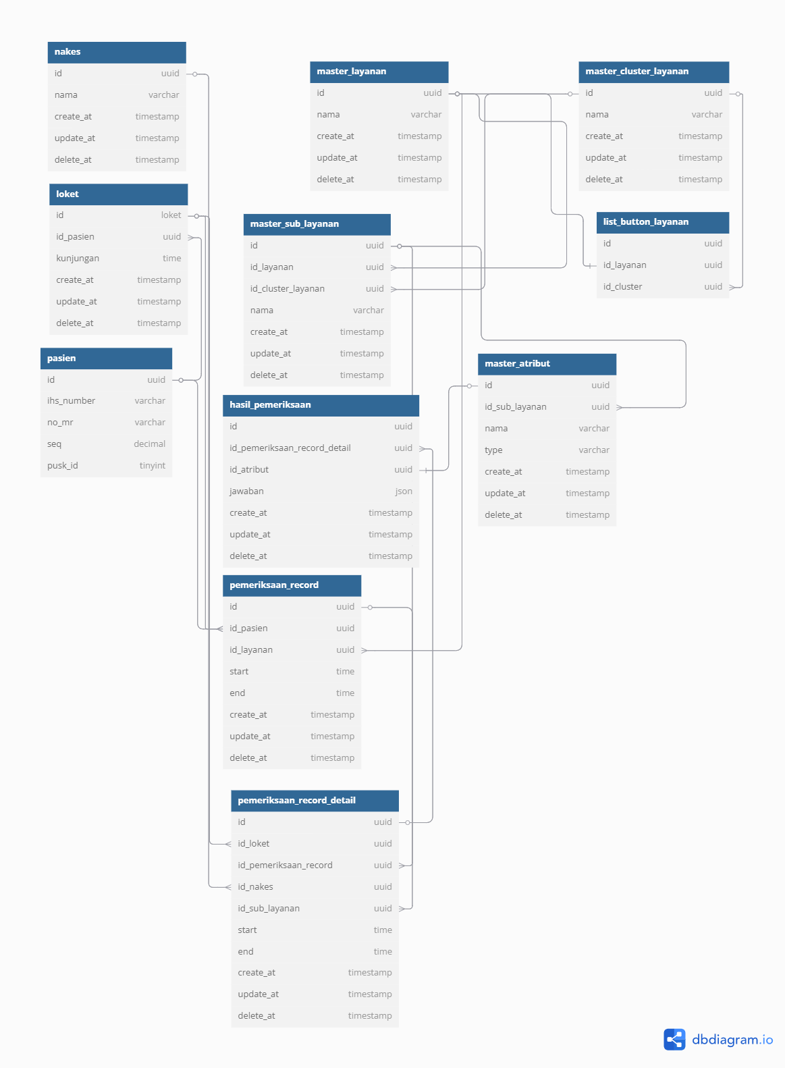
Gambar 2.4 Tampilan Pelayanan KIA

Dimana peneliti mendesain entitas seperti master_layanan sebagai list fitur utama aplikasi seperti ANC, INC, Kematian, Tumbuh Kembang, PNC, Neonatus, master_sub_layanan sebagai layanan dibawah fitur utama, kemudian ada record_pemeriksaan digunakan untuk record dalam 1 periode pasien layanan terdiri dari banyak loket kunjungan. kemudian record_pemeriksaan_detail yaitu record pasien setiap kali kunjungan di puskesmas terdiri dari berbagai macam pelayanan dilakukan dengan loket yang sama. hasil_pemeriksaan yaitu sebagai tempat untuk menaruh semua hasil pemeriksaan dari semua layanan. Berikut tampilan dari ERD pengembangan aplikasi SIMPUSWANGI.
A.4 Implementation

Pada iterasi pertama peneliti berfokus pada pengembangan aplikasi untuk menyiapkan sistem yang sesuai dengan kebutuhan proses integrasi Satu Sehat. Dimana membangun sistem ANC, INC , Kematian Maternal dan Perinatal, PNC, Neonatus, Tumbuh Kembang. Berikut tampilan hasil pengembangan.
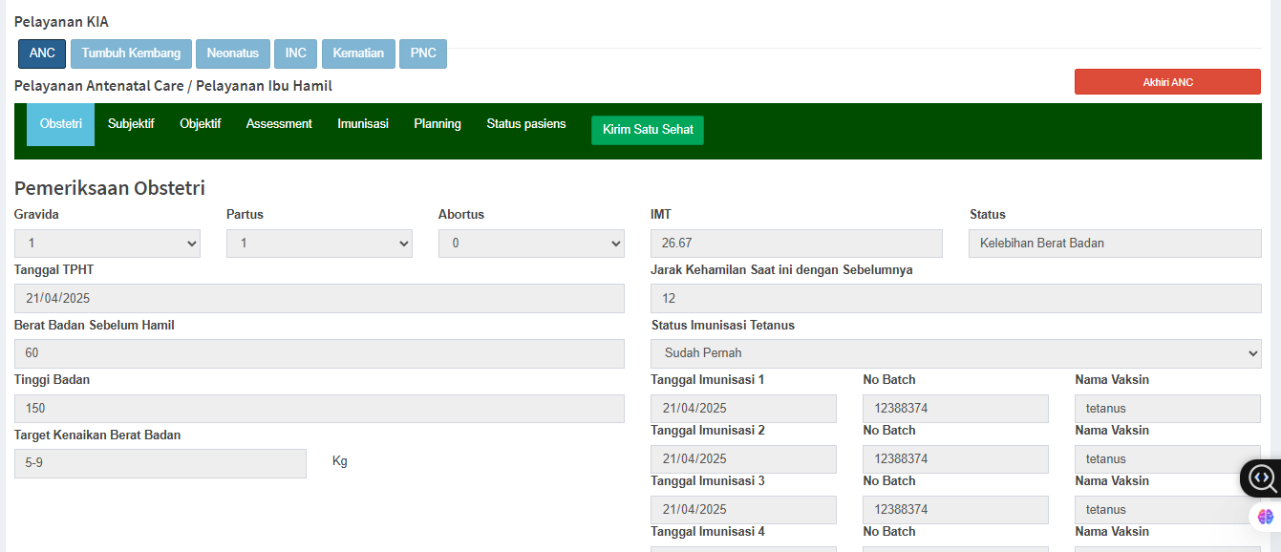
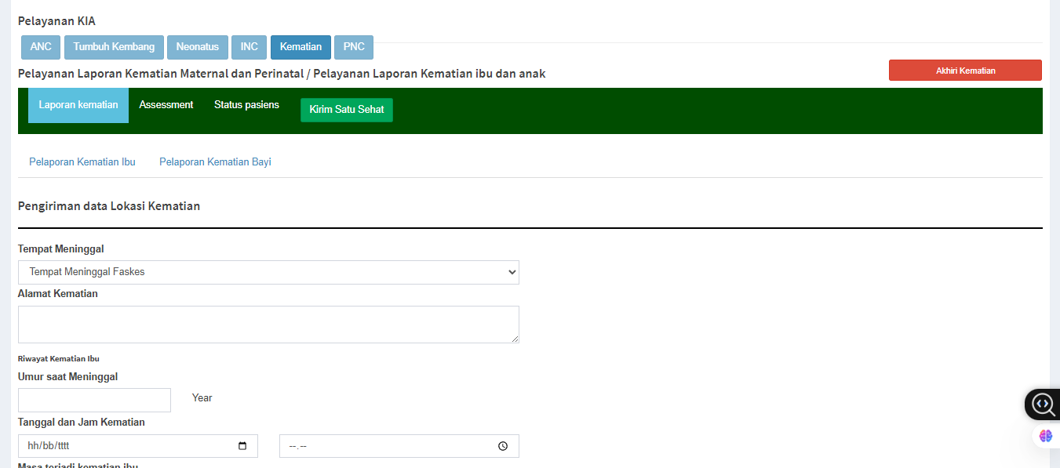
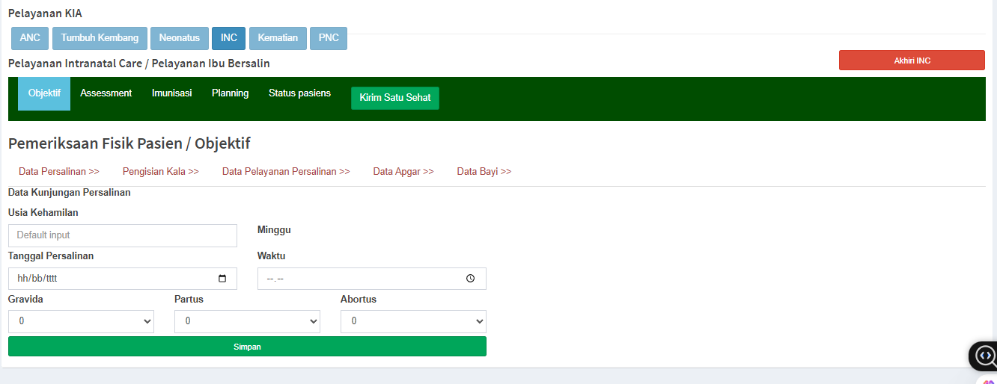
Gambar 3.1 Tampilan Pelayanan KIA

Selanjutnya pada iterasi kedua berfokus pada proses integrasi Satu Sehat, dengan mengimplementasikan resource FHIR seperti Encounter, EpisodeOfCare, Condition. Pada iterasi ketiga berfokus pada pengembangan sistem notifikasi, dan validasi untuk menghindari adanya human error, dan sebagai response interaktif untuk pengguna mengetahui status pengiriman berhasil atau masih ada kendala. Berikut tampilan pada iterasi ketiga pengembangan validation dan notifikasi satu sehat sistem.
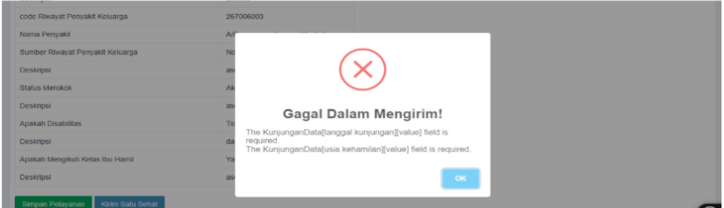
Gambar 3.2 Validation Form Input

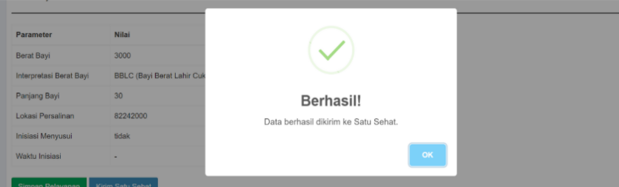
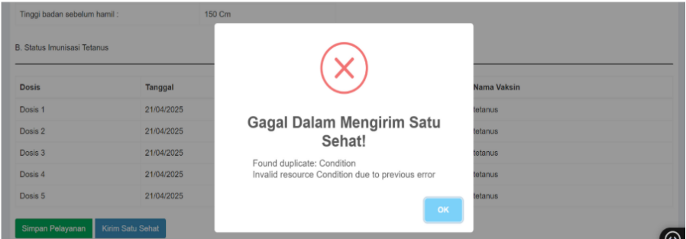
Gambar 3.3 Notifikasi Satu Sehat

B.1.1 Arsitektur SOLID Aplikasi Pelayanan Simpus

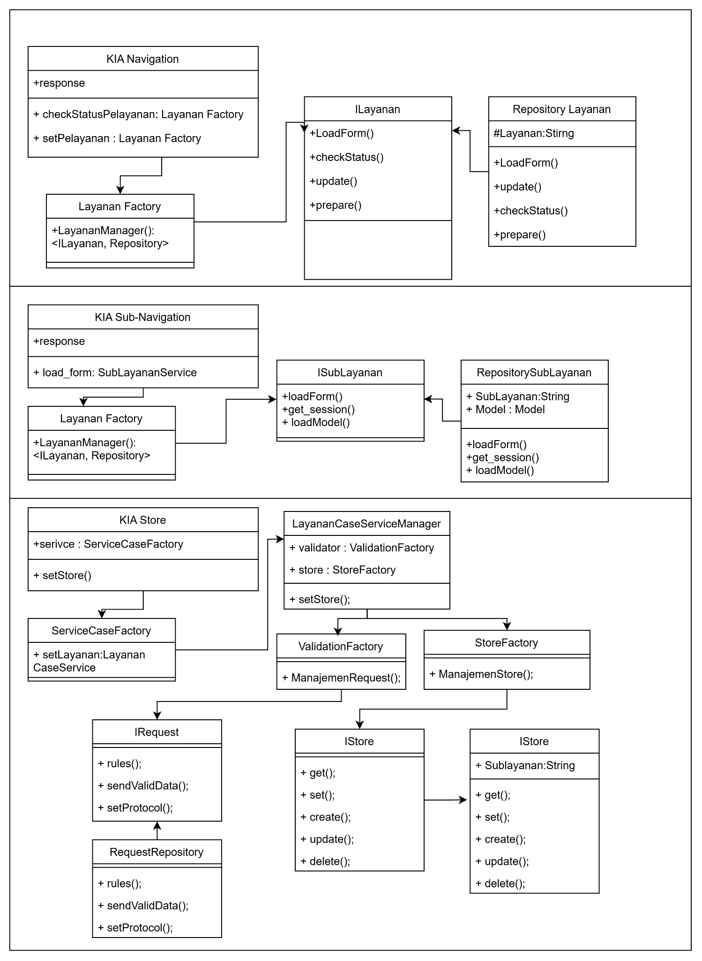
Gambar 3.4 Service KIA

Penerapan arsitektur SOLID pada service KIA akan dibagi menjadi 5 aturan desain. Pertama SRP dimana dapat kita lihat setiap arsitektur yang dikembangkan terfokus pada satu tugas, seperti KIANavigaiton berfokus pada proses navigasi pelayanan utama, KIASubNavigation berfokus pada proses sub-pelayanan utama. KIAStore berfokus pada proses validasi dan penyimpanan data pada database. Kedua OCP dimana sistem dikembangkan bisa dikembangkan tanpa harus merubah code yang ada, dengan menambahkan sebuah repository baru dan menerapkan sistem bongkar pasang, tanpa mempengaruhi code yang lain. Ketiga LSP Interface akan menjadi parent dapat diturunkan pada child yaitu repository dan repository dapat menggantikan parent Interface untuk eksekusi lebih detail seperti Ilayanan dapat digantikan oleh RepositoryLayanan sebagai spesifikasi detail logicnya. Keempat ISP dimana peneliti tidak memaksakan method yang tidak diperlukan oleh repository sehingga dapat kita lihat ada banyak interface digunakan, seperti ILayanan, ISubLayanan, IStore, IRequest menyesuaikan dengan tugas yang diemban.
Kelima ada DIP dimana penerapan modul High Level tidak boleh bergantung pada modul low level namun pada abtraksi, dapat kita lihat KIANavigation, KIASubNavigation, KIAStore bergantung pada abstraksi seperti INavigation, ISubNavigation, IStore.

B.1.2 Arsitektur SOLID Service Satu Sehat

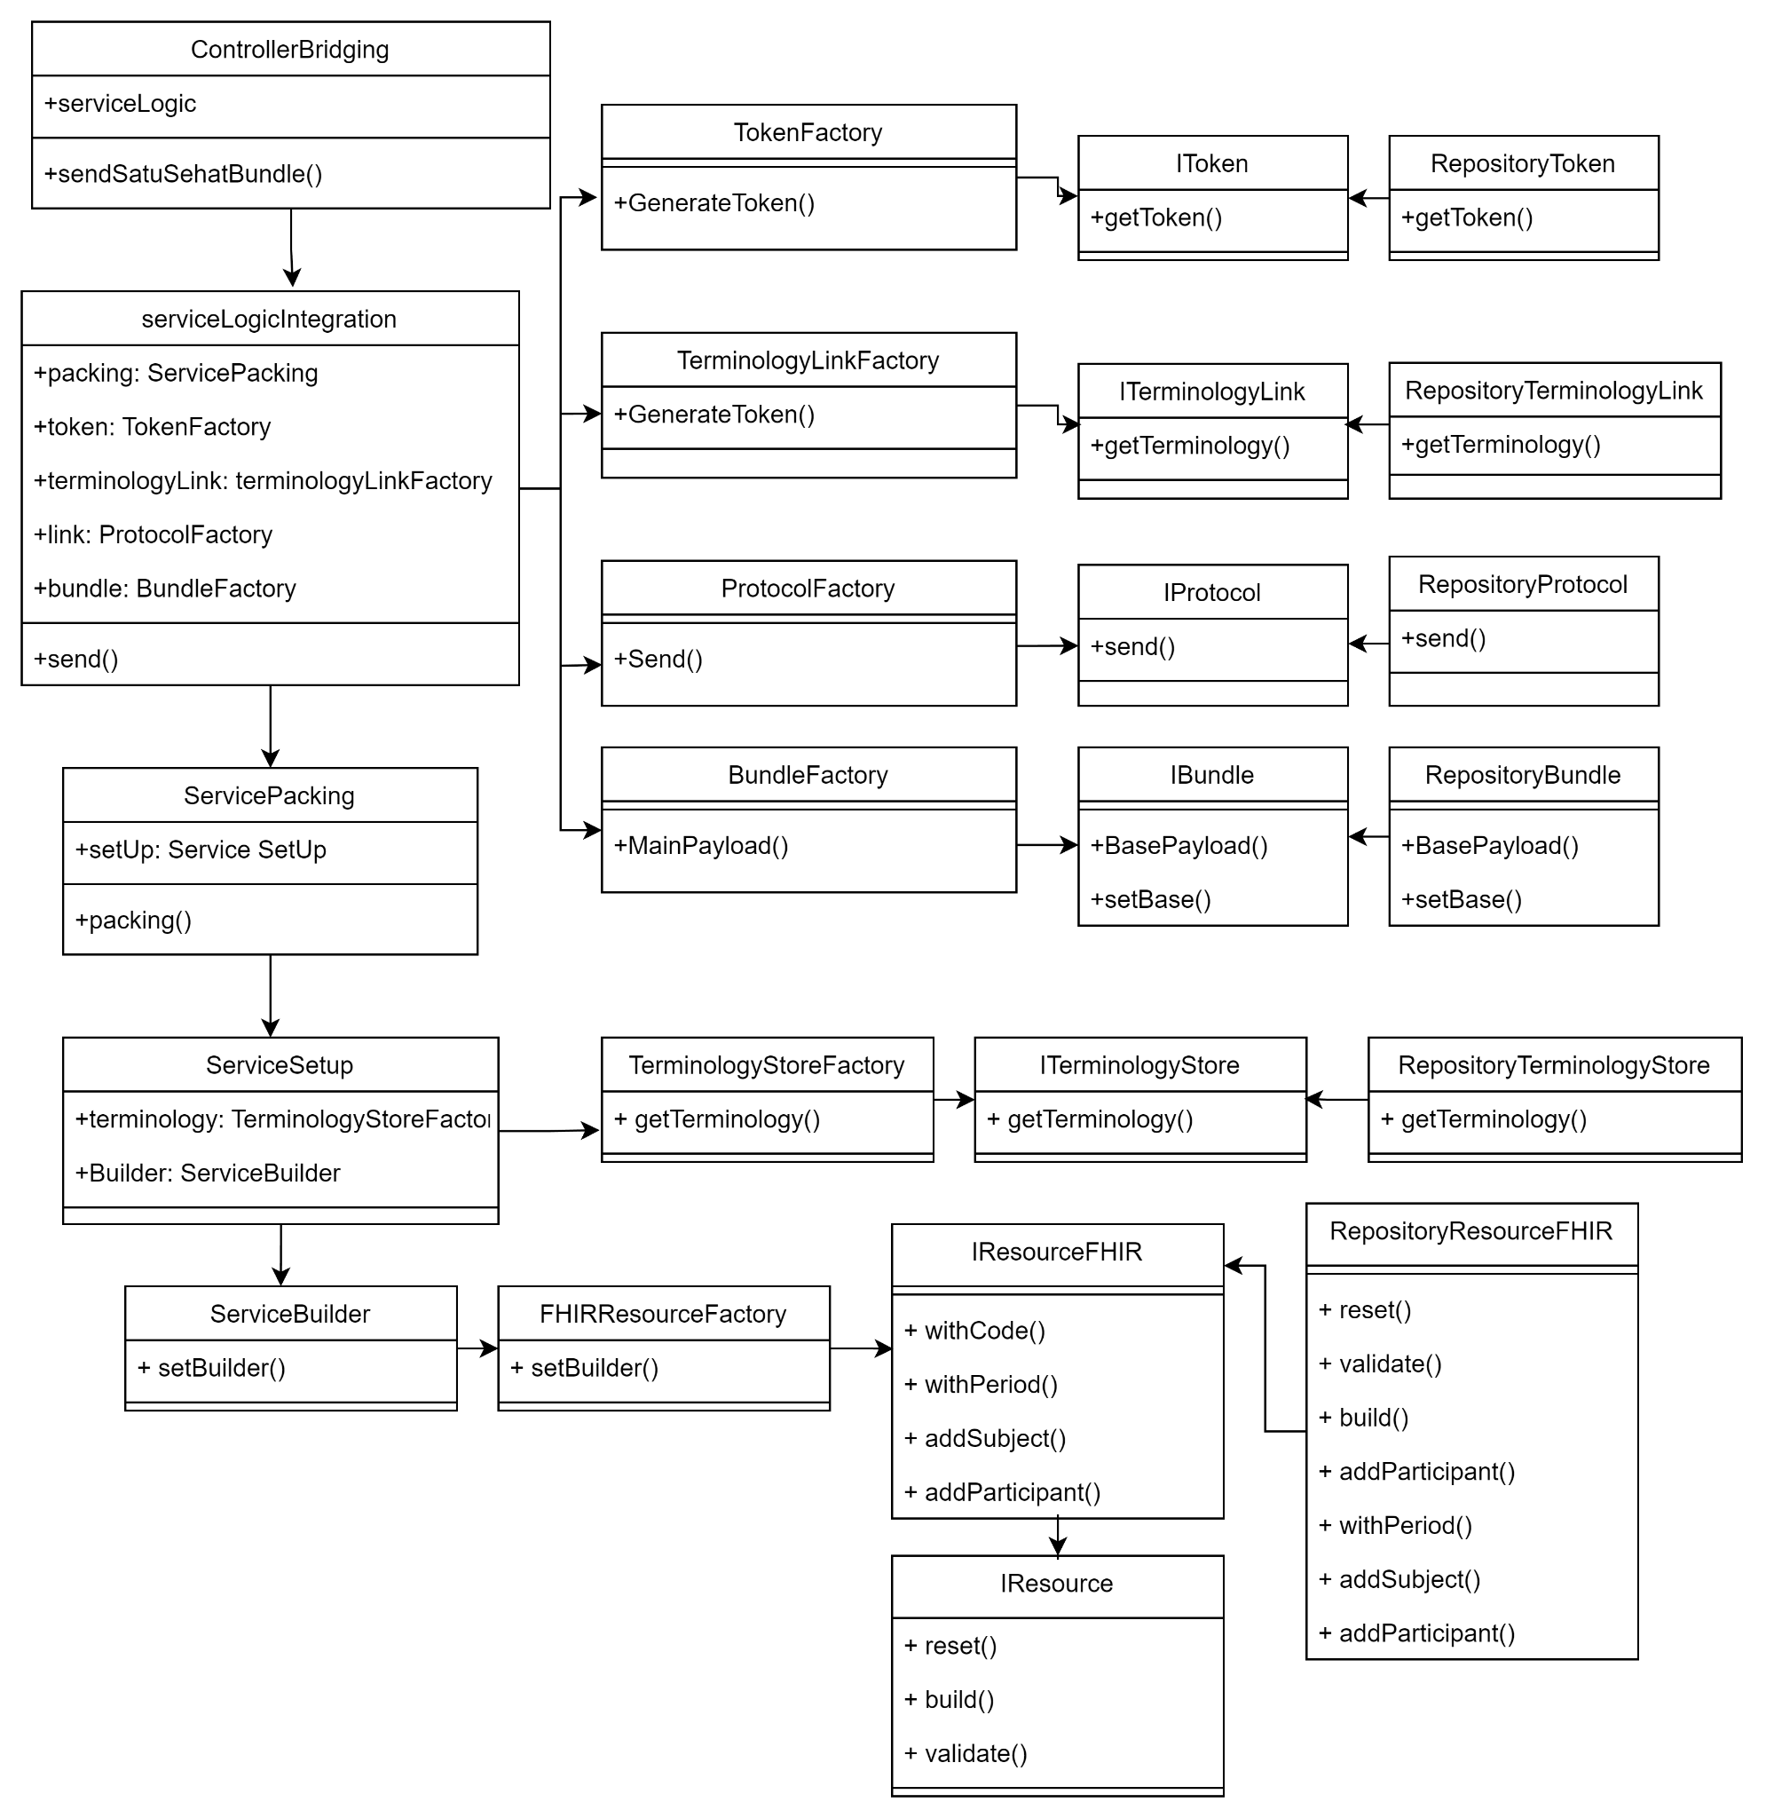
Gambar 3.5 Satu Sehat Service

Penerapan service akan dibagi menjadi beberapa tugas, konsep solid SRP dapat kita lihat diatas ControllerBridging, serviceLogicIntegration, ServicePacking, ServiceSetup dimana class program yang mengatur lalu lintas logic data. Konsep OCP terlihat pada TokenRepository, RepositoryTerminologyLink, RepositoryProtocol, RepositoryBundle, RepositoryTerminologyStore, RepositoryResourceFHIR yang dapat dikembangkan lagi tanpa mempengaruhi code antar repository. Penerapan LSP dapat dilihat hubungan antara interface sebagai class utama dan kelas turunannya repository dapat menggantikan interface dalam penerapan lebih detail. Penerapan ISP dapat dilihat dari Interface yang terkoordinir berdasarkan aspek yang difokuskan InterfaceToken, InterfaceTerminologyLink, InterfaceProtocol, InterfaceBundle, InterfaceTerminologyStore, dan InterfaceTerminologyStore. Penerapan DIP kelas high level modul tidak bergantung pada low level modul, seperti halnya modul serviceLogicIntgration bergantung pada abstraksi yaitu IToken.
B.1.4 Unit Testing
Dalam memastikan setiap unit dapat berjalan dengan baik sesuai flow bisnis yang diharapkan, serta mencegah dan mendeteksi bug, dengan hal itu peneliti melakukan pengujian unit testing, berikut rekap pengujian unit testing pada iterasi pertama, kedua, dan ketiga.

Tabel 3.1 Rekap Pengujian Unit Testing
Iterasi | Fokus Pengujian | Total Skenario Uji |  | Status Pengujian
1  2  3 | KIA (ANC, INC, Kematian Maternal dan Perinatal, PNC, Neonatus, Tumbuh Kembang)  Integrasi Satu Sehat (Payload Generation dan Bundling)  Validasi Form dan Notifikasi Pengiriman Data | 33  11  21 |  | Lulus (100%)  Lulus (100%)  Lulus  (100%)

Pengembangan sistem Kesehatan Ibu dan Anak (KIA) dilaksanakan melalui 3 iterasi. Dimana setiap fase mencapai 100% kelulusan pengujian unit. Pada iterasi pertama, ada 33 skenario pengujian pada fitur inti KIA (ANC, INC, Kematian Maternal/Perinatal, PNC, Tumbuh Kembang, Neonatus). Pada iterasi kedua ada 11 skenario pengujian untuk memverifikasi payload dan bundling resource pada integrasi platform Satu Sehat. Pada iterasi ketiga, terdapat 21 skenario meningkatkan kualitas data melalui validasi form dan notifikasi pengiriman data. Hasil keseluruhan menunjukan keberhasilan pengembangan sistem yang functional, terintegrasi, terhindar dari adanya bug sistem baik dari sisi backend maupun interaksi dengan pengguna.

A.1.5 System Testing

Pada proses system testing peneliti menggunakan 2 responden sebagai penerima dari sisi stakeholder, yaitu 1 orang sebagai pegawai KIA dan 1 orang merupakan developer Simpuswangi. Berikut rekap hasil UAT selama 3 iterasi.

Tabel 3.2 Rekap Pengujian Penerimaan UAT
Iterasi | Fokus Pengujian | Total Skenario Penerimaan |  | Status Pengujian
1  2  3  Total | UAT Fitur Layanan KIA ANC, INC, Kematian Maternal-Perinatal  UAT Integrasi data satu sehat (Encounter dan Condition)  UAT validasi form, Notifikasi, dan input otomatis berbasis indikator | 3  3  10  16 |  | 96,67%  93,33%  94%  94,67%

Berdasarkan hasil keseluruhan, dari total 16 skenario UAT yang dilakukan selama 3 iterasi dengan menggunakan 2 responden. Sistem yang dibuat mendapatkan nilai penerimaan sudah sangat bagus, dimana pada iterasi pertama nilai penerimaan sebesar 96,67%, pada iterasi kedua mendapatkan 93,33%, dan selanjutnya pada iterasi ketiga mendapatkan 94%. Dengan hasil rata total mendapatkan kategori Very Good pada angka 94,67%, rata - rata dari stakeholder berada penerimaan SS (Sangat Sesuai) dan S (Sesuai).

A.1.6 Retrospective

Pada tahap retrospective dilakukan perhitungan estimasi dan hasil realisasi untuk menentukan performa kinerja dan manajemen waktu dengan deadline yang sudah ditentukan diawal. Berikut rekap hasil retrospective yang dilakukan selama 3 iterasi.

Tabel 3.3 Rekap Retrospective
Iterasi | Jumlah User Story | Rata-rata Estimasi | Rata-rata Realisasi | Selisih
1  2  3 | 22  10  8 | 4 hari  2.5 hari  2.4 hari | 3 hari  2.4 hari  2.4 hari | 1 hari lebih cepat  0.1 hari lebih cepat  sesuai estimasi

Berdasarkan hasil retrospective dari 3 iterasi, dimana peneliti developer menunjukan kinerja yang cukup efisien terutama pada iterasi 1 (Fitur KIA), dimana mayoritas user story dengan estimasi 4-5 hari berhasil diselesaikan hanya dalam 3-4 hari, menunjukan percepatan rata - rata 1,1 hari serta iterasi 1 memiliki performa cukup baik. Pada iterasi kedua (Integrasi Satu Sehat) juga menunjukkan efisiensi dengan rata - rata realisasi 2,4 hari dari estimasi lebih cepat 0.1 hari. Pada iterasi ketiga sesuai estimasi dan realisasi tepat waktu dalam stabilitas proses kerja.

A.2 Pengujian Sistem Flexible dan Maintainable
Pengujian Flexible dan Maintainable dilakukan untuk menentukan seberapa flexible mudah adanya perubahan dan perawatan dimasa akan datang pada sebuah arsitektur aplikasi. Dengan menggunakan PHPMetrics dalam menganalisis code dari aspek kompleksitas, cohesion, coupling, dan violation (deteksi bug dan kompleksitas). Proses menjalankan pengukuran menjalan perintah terminal seperti berikut.

phpmetrics --report-html=myreport.html
./<<[nama folder app]>>

Dengan menjalankan perintah diatas PHPMatrics akan membuatkan sebuah report console dan web dari hasil analisis. Berikut untuk hasil report dari PHPMatrics.

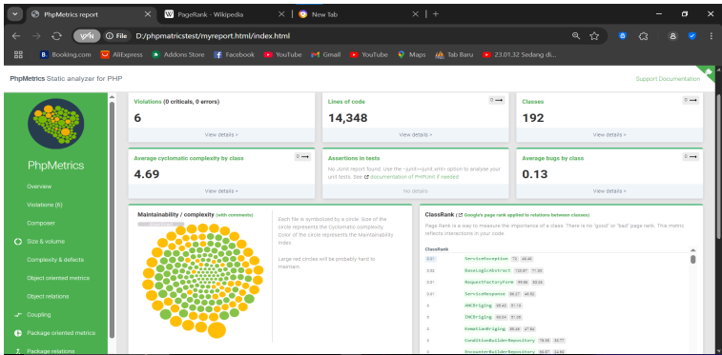
Gambar 3.6 Satu Sehat Service

Berikut hasil report console PHPMetrics.

LOC
Lines of code 14348
Logical lines of code 8609
Comment lines of code 5739
Average volume 389.87
Average comment weight 40.14
Average intelligent content 40.14
Logical lines of code by class 45
Logical lines of code by method 12
Object oriented programming
Classes 192
Interface 25
Methods 697
Methods by class 3.63
Lack of cohesion of methods 1.5

Coupling
Average afferent coupling 0.67
Average efferent coupling 1.83
Average instability 0.97
Depth of Inheritance Tree 1.02

Package
Packages 1
Average classes per package 221
Average distance 0
Average incoming class dependencies 0
Average outgoing class dependencies 0
Average incoming package dependencies 0
Average outgoing package dependencies 0
Complexity
Average Cyclomatic complexity by class 4.69
Average Weighted method count by class 7.32
Average Relative system complexity 45.04
Average Difficulty 5.1

Bugs
Average bugs by class 0.13
Average defects by class (Kan) 0.37
Violations
Critical 0
Error 0
Warning 6
Information 0

A.2.1 Pengujian Flexibility

Pengujian untuk menetukan nilai Flexibility sebagai dasar perhitungan untuk membangung sistem dengan membandingkan 2 parameter dari Robert C Martin (Instability dan distance). Berikut hasil analisis report yang dihasilkan PHPMetrics.
- Nilai rata - rata Instability dari report yang dihasilkan phpmetrics dengan pengujian 192 class yaitu 0.97 menunjukan secara tidak langsung, bahwa modul program memiliki potensi tinggi untuk diubah tanpa menyebabkan efek berantai yang parah pada modul lain.
- Nilai rata - rata Distance sebesar 0 adalah hasil yang sangat ideal dalam kerangka Robert C Martin. Dimana secara rata - rata implementasi arsitektur modul yang tidak stabil dengan begitu arsitektur memiliki flexible dan terstruktur dengan baik.
- Rata - rata Ca 0,67 dan Ce 1,83 menunjukan kopling relatif rendah pada tingkat kelas mendukung adanya kemandirian modul pada setiap code program.
- Kompleksitas rata Cyclomatic Complexity per kelas sebesar 4,59 menunjukan kompleksitas kode rendah, memfasilitasi pemahaman dan pemeliharaan, sehingga meningkatkan flexibility pada aplikasi dikembangkan.

A.2.3 Pengujian Maintainability

Pengujian untuk menentukan nilai MI (Maintainability Index) sebagai dasar perhitungan untuk membangung sistem yang mendukung Maintainability. Berikut hasil pengujian dengan menggunakan tools PHPMetrics.

Tabel 3.4 Maintainability Index report PHPMetrics
Value of Maintainability Index | Jumlah Class Indication | Classification
MI < 65  MI 65-84  MI > 85  Average: 89,28 | 0  61  131  Total : 192 | Low Maintainability  Maintainability Status  High Maintainability Status  High Maintainability Status

Berdasarkan hasil dari 192 kelas hasil pengembangan sebagai variabel pengujian untuk menentukan nilai maintainability indeks dari aplikasi, ditemukan 131 kelas masuk dalam kategori High Maintainability Status dengan index (MI > 85), sedangkan 61 kelas sisanya masuk dalam kategori Maintainability Status dengan index (MI 64-84). Tidak hanya itu, didapatkan rata Maintainability Index dari 192 kelas yang diuji memiliki nilai 89,28 yang masuk dalam kategori High Maintainability Status.

B. Pembahasan

Pengembangan sistem pelayanan KIA dilakukan melalui tiga iterasi dengan metode pengembangan Personal Extreme Programing (PXP). Setiap iterasi berhasil menyelesaikan pengujian dengan kelulusan 100%, mencakup fitur layanan ANC, INC, PNC, Neonatus, Tumbuh Kembang, serta Kematian Maternal dan Perinatal. Hasil pengujian UAT yang dilakukan dengan 2 responden menunjukan tingkat penerimaan rata-rata 94,67% dalam kategori Very Good. Tidak hanya itu, dari sisi arsitektur sistem, pengujian sampling 192 kelas kode yang dihasilkan menggunakan PHPMetrics menunjukan nilai Instability 0,97 dan Distance 0, menandakan sistem flexbible dan modular. Dari sisi maintainability sistem mendapatkan rata - rata 89,28 menunjukan sistem mudah dipelihara. Nilai coupling yang rendah serta kompleksitas kode yang terkendali turut mendukung kualitas sistem. Dibandingkan dengan penelitian Kristanto it al. [12], Diani et al. [13], dan sistem E-Kohort KIA [14], penelitian ini mencakup cakupan layanan lebih luas dan menerapkan prinsip desain sistem SOLID. Dengan hal ini, sistem ini dapat memberikan KIA digital yang terstandar, terintegrasi, dan siap beradaptasi dengan perubahan. Penelitian ini memiliki keterbatasan dalam jumlah responden uji pada User Acceptance Test (UAT) hanya melibatkan 2 subjek responden dan pengujian dilakukan dalam lingkungan terbatas. Penerapan resource FHIR Satu Sehat hanya fokus pada pelayanan KIA belum dapat mengcover case lain. Tidak hanya itu, belum ada sistem spesifik untuk memonitoring dan laporan layanan KIA. Oleh karena itu, penelitian selanjutnya disarankan untuk melakukan uji coba dengan cakupan lingkungan yang lebih luas, penerapan resource FHIR pada case lain, meningkatkan validitas dan keamanan data kesehatan lebih lanjut, dan penerapan sistem yang spesifik dalam membantu monitoring dan laporan pelayanan KIA seperti E-Kohort.

KESIMPULAN
Peneliti berhasil mengembangkan pada pelayanan KIA (Kesehatan Ibu dan Anak) menggunakan pendekatan PXP dan menerapkan SOLID Design Principle dalam tiga iterasi, hal ini dibuktikan dengan UAT mencapai 94,67% kategori very Good. Tidak hanya itu, penerapan prinsip SOLID memberikan dampak cukup baik terhadap fleksibilitas dan maintainability sistem, dengan pengujian terhadap 192 kelas menggunakan PhpMetrics menunjukkan arsitektur yang stabil (Distance = 0), flexibility (Instability = 0.97), serta mudah dipelihara (Maintainability Index rata-rata = 89,28). Dengan hal itu, pendekatan PXP yang mendorong kecepatan dan fleksibilitas pengembangan, semetara SOLID menjaga kesetabilan dan kualitas arsitektur, kombinasi keduanya menciptakan sistem yang tidak hanya cepat beradaptasi terhadap kebutuhan, tetapi juga kuat, terstruktur, dan berkelanjutan dalam jangka panjang. Pada penelitian selanjutnya dapat diarahkan pada uji coba pada lingkungan yang lebih luas, melengkapi penerapan resource FHIR yang lebih lengkap untuk layanan case lain. Pengembangan E-Kohort yang dikhususkan aplikasi SIMPUSWANGI untuk kebutuhan birokrasi kesehatan. Selain itu, peningkatan sistem validasi dan keamanan data kesehatan. Tidak hanya itu, menerapkan prinsip SOLID secara konsisten untuk menjaga kualitas dan fleksibilitas sistem dalam jangka panjang.

UCAPAN TERIMA KASIH
Peneliti mengucapkan terimakasih kepada Dinas Kesehatan Kabupaten Banyuwangi atas dukungan, kolaborasi, dan izin yang diberikan selama proses penelitian ini berlangsung. Penelitian dapat memberikan manfaat langsung bagi Dinas Kesehatan, meningkatkan efisiensi pencatatan dan pelaporan pelayanan KIA melalui sistem SIMPUSWANGI yang dapat terintegrasi dengan SATU SEHAT. Ucapan terimakasih juga disampaikan kepada Politeknik Negeri Banyuwangi dan prodi Teknologi Rekayasa Perangkat Lunak (TRPL) telah membimbing dari sisi akademik untuk mendukung terlaksananya penelitian ini.
REFERENSI
- Indonesia, Kementerian Kesehatan, Keputusan Menteri Kesehatan Nomor 128/Menkes/SK/II/2004 tentang Kebijakan Dasar Puskesmas, Jakarta: Kementerian Kesehatan Republik Indonesia, 2004.
- E. T. T.P. Tukan, L. Rizqolloh, and R. Dwi Anggraynie, “ANALISIS PENGGUNAAN APLIKASI SIMPUS DENGAN METODE TAM (TECHNOLOGY ACCEPTANCE MODEL ) DI PUSKESMAS LAMPER TENGAH,” Med. TRADA, vol. 4, no. 1, 2023, doi: 10.59485/jtemp.v4i1.29.
- Indonesia, Kementerian Kesehatan, Peraturan Menteri Kesehatan Republik Indonesia Nomor 24 Tahun 2022 tentang Rekam Medis Elektronik, Jakarta: Kementerian Kesehatan Republik Indonesia, 2022.
- Kementerian Kesehatan Republik Indonesia. (n.d.). Dokumentasi Satu Sehat Interoperability. SATUSEHAT. Diakses pada 30 Oktober 2024, dari https://satusehat.kemkes.go.id/platform/docs
- F. Darmawan, M. Ihsan Alfani Putera, and S. R. Natasia, “Rancang Bangun Sistem Informasi Pengelolaan Surat Menggunakan Metode Personal Extreme Programming (Studi Kasus: Kelurahan Sepinggan),” SPECTA J. Technol., vol. 6, no. 1, 2022, doi: 10.35718/specta.v6i1.700.
- R. Martin, “Design principles and design patterns,” Object Mentor, no. c, pp. 1–34, 2000, [Online]. Available: http://www.cogs.susx.ac.uk/users/ctf20/dphil_2005/Photos/Principles_and_Patterns.pdf%5Cnhttp://scm0329.googlecode.com/svn-history/r78/trunk/book/Principles_and_Patterns.pdf
- Larman, C. (2004). Applying UML and Patterns: An Introduction to Object-Oriented Analysis and Design and Iterative Development. Analysis (p. 736).
- Sinatr ia, M. B., Oman Komarudin, & Kamal Prihamdani. (2023). PENERAPAN CLEAN ARCHITECTURE DALAM MEMBANGUN APLIKASI BERBASIS MOBILE DENGAN FRAMEWORK GOOGLE FLUTTER. INFOTECH Journal, 9(1), 132–146. https://doi.org/10.31949/infotech.v9i1.5237
- E. E. K. Senoo, E. Akansah, I. Mendonca, and M. Aritsugi, “Implementing SOLID principles for IoT Arduino sensor code,” in Proceedings of the 10th International Japan-Africa Conference on Electronics, Communications, and Computations, JAC-ECC 2022, 2022. doi: 10.1109/JAC-ECC56395.2022.10043950.
- U. Thelma, “The S.O.L.I.D Principles in Pictures,” https://medium.com/backticks-tildes/the-s-o-l-i-d-principles-in-pictures-b34ce2f1e898.
- Suprapto, F. R., Marthasari, G. I., & Nuryasin, I. (2020). Sistem Informasi Penjualan dan Pelelangan Berbasis Web pada Ricardo Corner MLG Menggunakan Metode Personal eXtreme Programming (PXP). Jurnal Repositor, 2(11), 1535. https://doi.org/10.22219/repositor.v2i11.926
- B. K. Kristanto, S. Widyayuningtias, P. Listio, and J. F. Palandi, “Perancangan Integrasi Sistem Informasi Rumah Sakit Kristen Mojowarno Modul Instalasi Gawat Darurat dengan Satu Sehat Kementerian Kesehatan Indonesia Menggunakan Metode Scrum,” vol. 7, no. 6, pp. 2270–2276, 2024.
- P. A. Diani, P. W. Diani, D. Asnawiyah, N. Nurfadilah, N. Fitria, and R. Rohita, “Pemanfaatan Mobile-Kesehatan Ibu Anak Untuk Memantau Tumbuh Kembang Anak Usia Dini,” J. Pemberdaya. Masy. Univ. Al Azhar Indones., vol. 5, no. 1, 2022, doi: 10.36722/jpm.v4i3.1305.
- P. . Pradnyani, G. . Putra, L. . Adiningsih, P. C. . Putri, M. . Yuniati, and I. B. . Punarbawa, “Gambaran Implementasi Aplikasi E-Kohort sebagai Media Pencatatan dan Pelaporan di Denpasar Selatan,” J. Heal. Manag. Res., vol. 3, no. 1, pp. 49–56, 2024.
- Fiqar, T. P., Azhar, N. F., & Azzahra, F. (2020). Implementasi Metode Personal Extreme Programming dalam Pengembangan Sistem Manajamen Transaksi Perusahaan. SPECTA : Journal of Technology, 6(3).
- Clean Code: A Handbook of Agile Software Craftsmanship. (2009). Kybernetes, 38(6), 1035–1035. https://doi.org/10.1108/03684920910973252
- P. A. Diani, P. W. Diani, D. Asnawiyah, N. Nurfadilah, N. Fitria, and R. Rohita, “Pemanfaatan Mobile-Kesehatan Ibu Anak Untuk Memantau Tumbuh Kembang Anak Usia Dini,” J. Pemberdaya. Masy. Univ. Al Azhar Indones., vol. 5, no. 1, 2022, doi: 10.36722/jpm.v4i3.1305.
- R. Setyadi, A. A. Rahman, and T. Anwar, “Evaluation of The Orthopedic Hospital Website ’ s Performance Using User Acceptance Testing,” vol. 8, no. 1, pp. 65–70, 2025, doi: 10.15408/aism.v8i1.42951.

